documental

…::: Iwana SGD :::…



Contenido

MANUAL DE USUARIO MÓDULO GENERAL. 1

1. Funcionarios. 3

1.1. Listado de registros almacenados. 3

1.2. Nuevo registro. 3

# MANUAL DE USUARIO MÓDULO GENERAL.

IWANA, cuenta con el módulo “General”, el cual permite la configuración de los funcionarios de su entidad y los terceros que generar algún flujo documental.

# Funcionarios.

El modulo “funcionarios”, es el encargo de permitir la captura de loa información de los funcionarios que hacen parte de su entidad.

## Listado de registros almacenados.

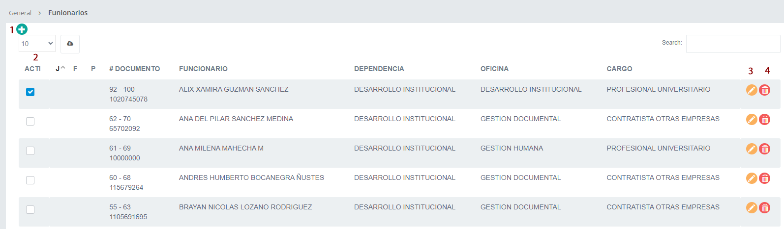

1. Nuevo registro: permite agregar un nuevo registro.
2. Activar o inactivar un registro.
3. Editar: permite la edición de un registro existente.
4. Eliminar: permite eliminar de un registro existente.

## Nuevo registro.

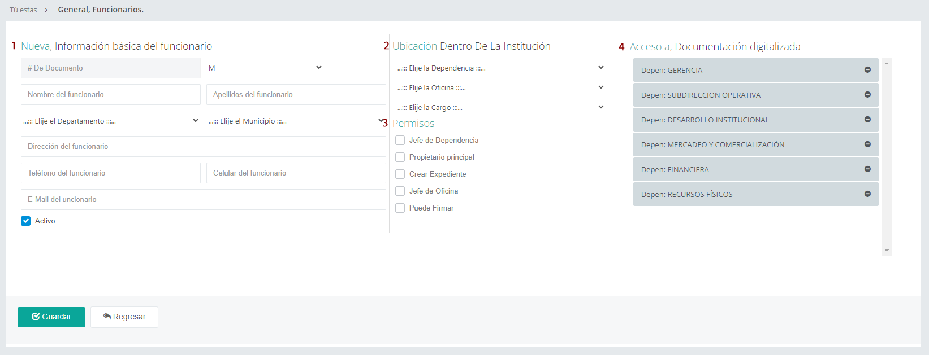

1. Ingrese los datos del funcionario.
2. Establezca la ubicación del funcionario dentro de su entidad.
3. Establezca el permiso opcional de funcionario de ser necesario.

* Jefe de dependencia: el jefe de dependencia es el funcionario de mayor rango dentro de la dependencia con permisos de firmar los documentos generados por la dependencia a la pertenece.
* Propietario principal: es el funcionario que se le asigna el permiso de filtrar las comunicaciones de su entidad con el fin de permitir el acceso a los radicados de los responsables del mismo, “Solo puede haber un propietario principal de su entidad”.
* Crear expedientes: funcionario con la capacidad de crear expedientes.
* Jefe de oficina: el jefe de oficina es el funcionario es el funcionario de mayor rango dentro de la oficina con permisos de firmar los documentos generados por la oficina a la cual pertenece.

1. Establezca los permisos del usuario para acceder a los archivos y expedientes de las series y subseries digitalizados.
2. Botón guardar, permite almacenar los datos suministrador para el nuevo registro.